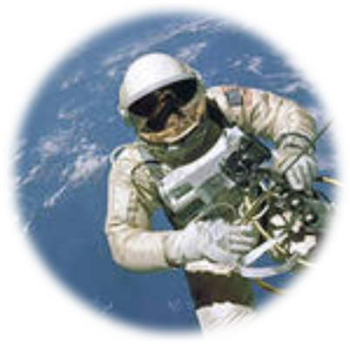
Консультация для родителей (законных представителей)
«Детям о космосе»

Человечество не останется вечно на земле, но,
в погоне за светом и пространством,
сначала робко проникнет за пределы атмосферы,
а затем завоюет себе все околосолнечное пространство”
К. Циолковский

С древних времен взоры людей были устремлены в небо. Начиная с первых шагов по земле человек, ощущал свою зависимость от неба, его жизнь и деятельность во многом зависели от него. Наши предки хорошо знали и разбирались в “повадках” неба. Для них небо было живым, наполненным, многообразно себя проявляющим. Вот эту любовь и знание неба мы воспитываем дошкольников посещающих наш детский сад.
Наверное, каждый взрослый человек и ребенок любит смотреть на звезды. Кто-то просто восхищается их красотой, кто-то о чем-то мечтает, кто-то хочет разгадать загадки, которые таит в себе космос.
В начале шестидесятых годов прошлого века не было в мире более популярных собак, чем советские дворняги - Белка и Стрелка. Еще бы! Им впервые удалось в настоящем космическом корабле больше суток летать вокруг планеты и вернуться домой живыми и невредимыми!
За этот период времени, произошли огромные изменения, как в нашем обществе, так и в вопросах изучения космического пространства. Теперь нет такого ожидания запуска каждой ракеты, новые достижения, зачастую, проходят мимо нас, а дети совсем перестали играть в космонавтов.
Да и вообще, многие ли из них знают об этом? Наша с Вами задача рассказать детям, что такое Вселенная и космос, из чего состоит Солнечная система, познакомить с космическими телами. Рассказать о полете человека в космос, о пришельцах и интересных явлениях в нашей жизни, связанных с пространством за пределами нашей планеты.
Совсем скоро 12 апреля, мы будем отмечать День космонавтики. 12 апреля 1961 года впервые огромная ракета с первым космонавтом на борту – Юрием Гагариным вознеслась в небо. Давайте попробуем рассказать детям о космонавтах и космосе доступным и простым языком.
Итак, первым космонавтом, который поднялся в небо – был Юрий Гагарин. И случилось это 12 апреля 1961 года. С тех пор мы каждый год в этот день отмечаем День космонавтики. А как же он улетел в космос? Полетел Юрий Гагарин в космос на ракете. Давайте покажем детям на простом примере, как летит ракета в космос.
Надуйте воздушный шарик и зажмите отверстие пальцами. А потом разожмите пальцы, и ваш шарик резко вырвется вверх. Это происходит потому, что воздух выходит из шара. А когда воздух закончится, то шарик упадет. Наш шар летел как ракета – он двигался вперед, пока в нем был воздух. Вот примерно по-такому принципу и ракета летит в космос. Только вместо воздуха у нее горючее. При горении горючее превращается в газ и вырывается назад пламенем.
Ракету делают из нескольких частей, которые называются ступенями и в каждой ступени есть свой бак с горючим. В первой ступени закончилось топливо- она отпадает и тут же включается двигатель второй ступени и несет ракету еще быстрее и еще выше. Так до космоса добирается только третья ступень – самая маленькая и легкая. Она и выводит на орбиту кабину с космонавтом.
А после Юрия Гагарина в космос летали сотни космонавтов. А в 1965 году Алексей Леонов впервые вышел из ракеты в открытый космос. Одетый в скафандр он несколько минут висел рядом с кораблем в пустом пространстве.
Наверно, многие дети уже знают кто такой робот. Так вот, в космосе часто работают роботы. Только похожи они не на человечков, а на загадочные металлические машины, опутанные проводами и датчиками. Такие роботы помогают людям исследовать планеты. Например, роботы смогли взять с Луны горсть земли и доставить ее на Землю для исследования. Роботы-машины побывали на Венере, проникнув через ее ядовитые облака и теперь у ученых есть карты этой планеты.
Вскоре на Луну были запущены роботы-луноходы, которые ездили по поверхности Луны и передавали данные на Землю. А сейчас вокруг нашей Земли летают сотни роботов-спутников. Они передают на землю информацию о погоде, следят за движением судов в океане.
Все ребята любят смотреть телевизор и болтать по телефону. А ведь это именно спутники передают наши телефонные разговоры и передачи телевидения. Как? Вы можете увидеть на крышах домов огромные тарелки- это антенны, которые принимаю сигналы со спутника и передают их в аппарат и в телевизор.

Игры на тему «Космос»

Мастерим ракету. Смастерите всей семьей ракеты и устройте соревнования «Чья ракета улетит дальше». Для работы понадобится лист тонкой бумаги А4. Не забудьте детали соединять клеем. Готовую ракету, установите на устройство для запуска. Хорошенько дунем – ракета летит в космос!

«Космическая считалка. Разучите с ребенком считалку. Используя ее можно определить очередность запусков ракет:
На Луне жил звездочёт
Он планетам вёл учёт:
Меркурий — раз,
Венера — два-с,
Три — Земля,
Четыре — Марс,
Пять — Юпитер,
Шесть — Сатурн,
Семь — Уран,
Восемь — Нептун,
Девять — дальше всех Плутон,
Кто не видит — выйди вон.

«Портрет пришельца». Рисуем портрет пришельцев. А кто живет на других планетах? Давайте пофантазируем! Возьмем лист бумаги, обведем свою ладошку, перевернем. Кто это? Может пришелец с других планет? Дорисуем детали – портрет пришельца готов!

«Космические загадки» Без огня горит, без крыльев летит. (Солнце). Поле не меряно, овцы не считаны, пастух рогат. Что это? (Небо, звезды, месяц). Эта планета нам всем дорога, нам жизнь подарила планета … (Земля.)

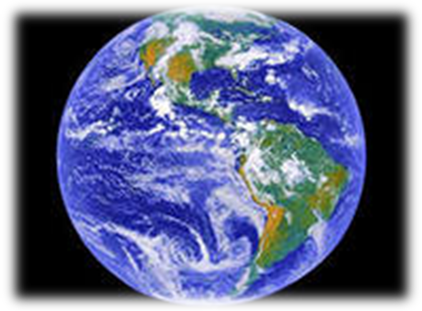
Стихотворение «Планета Земля»
Планета Земля – родимый наш дом.
Но много ли, дети, мы знаем о нем?
Загадки ее постоянно решаем.
Но форму Земли до конца мы не знаем.
А форма Земли без рек и морей
Зовется геоид! Учи и умней!
А что там внутри? Принимаем на веру:
Не видно ядро. Летим в атмосферу!
Мы ей благодарны, что можем дышать
И много проблем с нею можем решать.
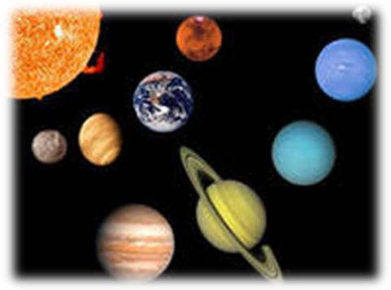
Прекрасно, что мы атмосферой закрыты
От злых и коварных метеоритов.
От трения в воздухе камни сгорают
И звездным, красивым дождем выпадают
Озоновый слой, без всяких сомнений,
Нас защищает от плохих излучений.
Земля несравненная! Чудо природы!
Ее заселяют зверье и народы.
Жизнь на Земле беззащитна, хрупка,
Плохо ее защищаем пока.
Чтоб жизнь на планете родной сохранить,
Надо стараться ее не грязнить!
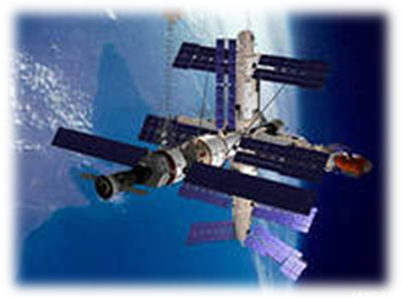
А сколько уж лет говорят год от году:
«Не надо сорить! Берегите природу!»
Ж.Парамонова

